Тема «Красивые цветы для пчелки»
Цель:
Развитие творческих способностей детей и раскрытие творческого потенциала.
Взрослый: - Вот и пришло к нам прекрасное время года весна. Весной становиться теплее на улице, потому что ярко светит… солнышко. На деревьях распускаются почки и появляются….. листочки, на земле появляется зеленая…травка. Из теплых краев прилетают…птички. Расцветают первые… цветы. Скоро над цветами будут порхать бабочки и жужжать пчелы. (Игра – доскажи словечко).
- Смотри, какая красивая цветочная поляна!(предложить ребёнку посмотреть в окно) Как здесь красиво. Как здесь приятно пахнет. Давай глубоко вдохнем этот свежий воздух.
- Кто это жужжит? Это хозяйка цветов. Угадай, как её зовут?
Загадка.
Полосатая хозяйка
Полетела над лужайкой
Похлопочет над цветком
Он поделится медком
(Пчела)
- Правильно, это - пчела.
На цветке сидит пчела
До чего она мала
Набирает сладкий сок
Наша пчелка в хоботок.

- Давай с тобой пожужжим, как пчёлка з-з-з.
- У нашей пчёлки полянка очень грустная, потому что на ней не цветут цветы.
- Поможем пчелке?
- Прежде чем приступим к работе, поиграем нашими пальчиками.
Пальчиковая гимнастика «Цветочки»
Наши руки как цветочки, (показывают руки)
Пальчики как лепесточки.(шевелят пальчиками)
Солнце просыпается- (поднимают руки наверх с сжатыми кулачками)
Цветочки раскрываются.(разжимают кулачки)
В темноте они опять
Будут очень крепко спать. (Сжимают кулачки)
- Понюхаем, как пахнет цветочек!(Вдыхаем через нос, произносим звук «А»)
- А как же нам быть, у нас есть краски, но нет кисточек. Покажи мне свои ладошки. Какие они красивые и умелые. Сегодня мы будем волшебниками, а помогут в этом нам наши ладошки – потому что сегодня рисовать мы будем не кисточкой, а ладошками.
- Попробуем нарисовать цветы на полянке пчёлки?
Взрослый: Цветочки можно сделать из мозаики или из крышечек от бутылочек. Давай попробуем.
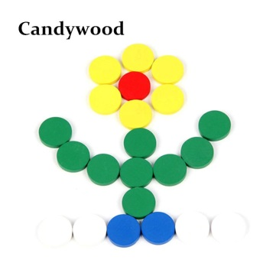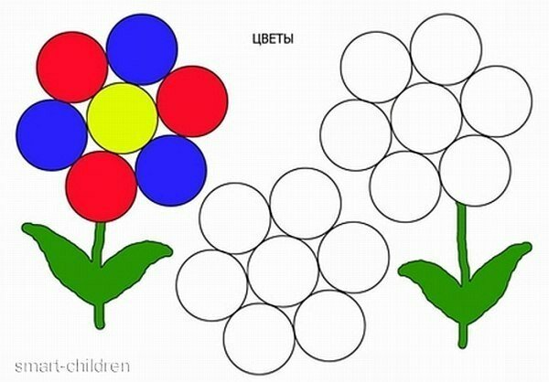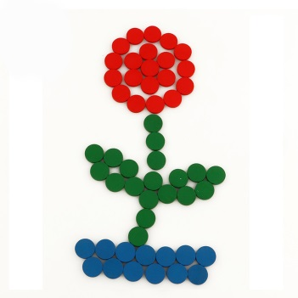
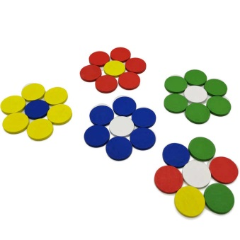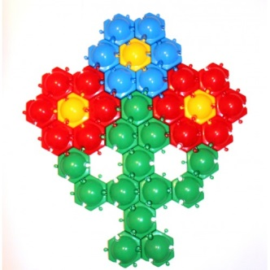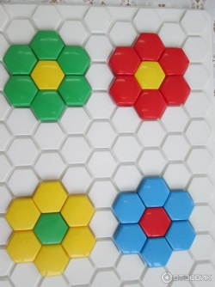

Взрослый: - Молодец! Помог пчёлке. Теперь эти красивые цветочки будут цвести на полянке у пчёлки, а она сможет на этой полянке собрать много мёда.

